учеников 5 б класса
2018 г.
Содержание
«Девочка и три кота»…………….. с.
«Золотая рыбка»…………………... с.
«Лиса и Ястреб» …………………… с.
«Лиса, Волк и Заяц» ……………….. с.
«Лиса, Волк и Кабан» ……………… с.
«Сказка про Машеньку и Дашеньку»…………............................ с.

Лиса и Ястреб
аз позавидовала Лиса Ястребу:
- Вот я не умею летать, а Ястреб умеет и всё ему видно с высоты.
Вспомнила Лиса, как на днях её Заяц обманул, сказав, что в её дом Медведь пришёл. Побежала Лиса сломя голову домой, а там никакого Медведя нет!
Зовёт Лиса Ястреба к себе в гости. Прилетел Ястреб, Лиса и говорит:
- Ястреб, мой друг, научи меня летать.
А Ястреб в ответ:
- Да где это видано, чтобы Лисы по небу летали?
- Ну, Ястреб, научи! А то меня уже и Зайцы бояться перестали, насмехаются надо мной. А тебя и мыши, и зайцы боятся.
Видит Ястреб, что обида Лисе совсем разум замутила, отвечает:
- Неси мне сюда ветки!
А сам широких листьев набрал. Связал ветки и листья вместе – получились крылья. Надел на Лисоньку и сказал:
- Беги на ту скалу и прыгай с неё, да не забудь: крыльями маши.
Всё сделала Лиса, как Ястреб велел. Порхнула в небе, крыльями замахав, как птица. 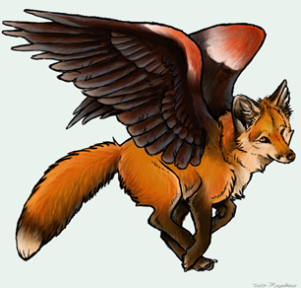Успокоился Ястреб:
- Ну, кажется, получилось…
Да зря успокоился! Пришла к нему Лиса, мокрющая, грязнющая, в листьях, в грязи.
- Ой, Лиса, куда это ты улетела, что тебя не узнать совсем?!
- Сейчас ты у меня посмеёшься!
Да он быстро в небо поднялся!...
Вот и сказке конец. А кто завидует, подняться в небо не может. Да ещё и насмешки терпит…
Авторы: Зайцева Настя, Маткова Настя, Шишмарёва Полина, 5б класс

Лиса, Волк и Заяц
или Лиса, Волк и Заяц. Жили вместе: пили, ели, веселились и работали, конечно.
У каждого из них было своё дело в хозяйстве: Заяц – на огороде, Лиса – на кухне, а Волк – на охоте. Заяц на огороде овощи выращивает, Волк из леса дичь приносит, а Лиса чего только ни настряпает из овощей и мяса. Так и жили – не тужили.
Но раз у Зайца на огороде не заладилось - ничего не взошло, у Волка на охоте – не поймал ничего, а у Лисы на столе пусто.
Голодный Волк и спрашивает: «Кумушка, почему на столе пусто?» А Лиса ему и отвечает: «Потому пусто, что Заяц бестолковый с огорода ничего не принёс, а Волк ленивый из лесу без добычи вернулся». И начался у них спор, да такой, что все перессорились.
С тех пор Лиса, Волк и Заяц в разладе живут.
Автор: Сидоренко Полина, 5б класс

Лиса, Волк и Кабан.
иса, Волк и Кабан считались самой большой разбойничьей шайкой в лесу. Они не давали покоя никому из жителей леса. Их старался поймать даже сам судья Медведь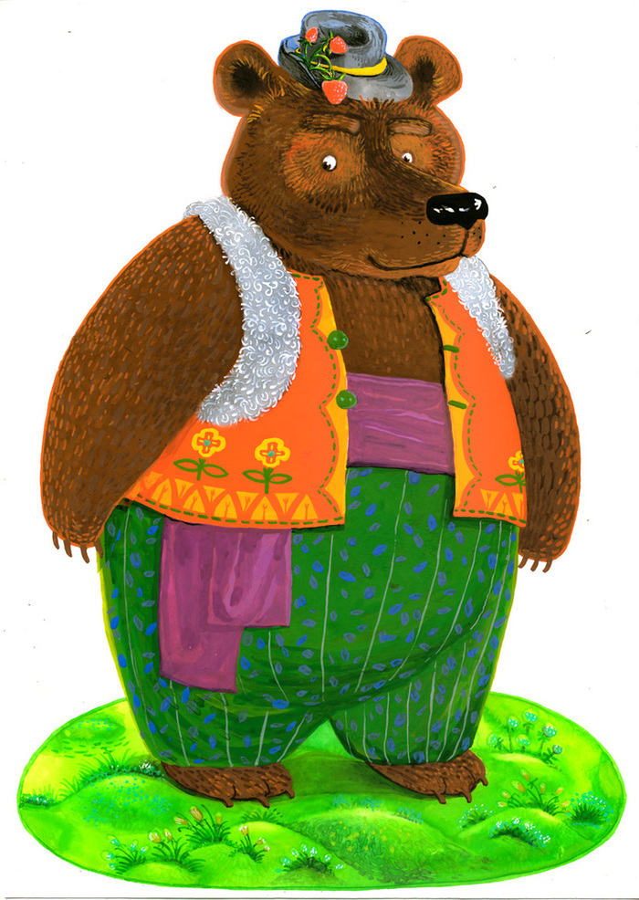, но почему-то они всякий раз чувствовали недоброе и прятались в своем логове, а где оно находилось – никто не знал. После очередного разбоя Лисе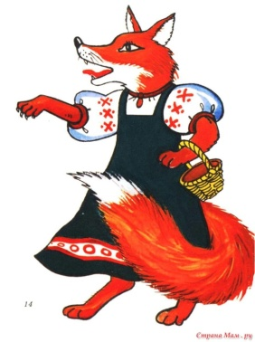 и Волку показалось мало добычи, которую они делили поровну, и они устроили против Кабана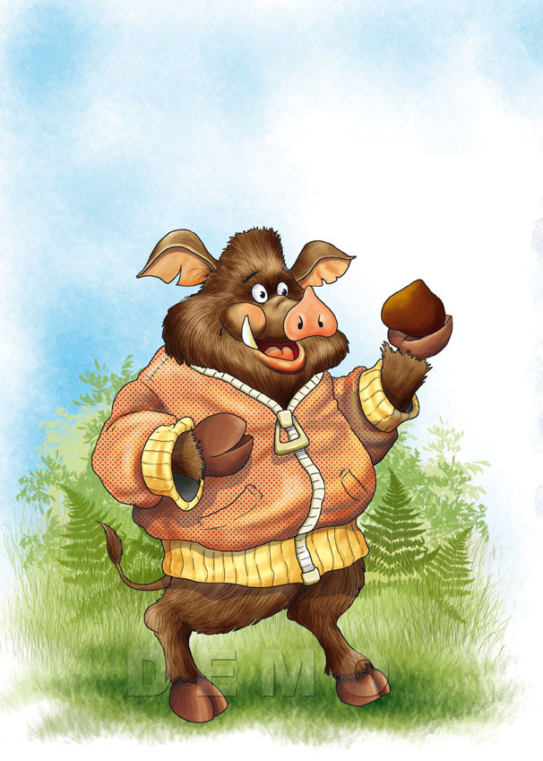 заговор.
- Слушай, Волк, - говорит Лиса, усаживаясь на табурет. – Давай-ка мы прогоним Кабана из нашей шайки. А то больно много он себе добычи берет, а нам оставляет с ячменное зернышко.
- Давай, Лиса-сестра. Только вот как? – спросил Волк.
- А вот как. Выроем-ка мы глубокую яму по дороге к Заячьму поселку, забросаем её сверху ветками и сухими листьями, а завтра позовем Кабана на разбой. Пойдем к зайцам, там он в яме и сгинет.
Кабан в это время стоял у двери и все слышал. «Больно мне хочется попадать в западню», - подумал он и стал размышлять, что ему делать. Услышав шаги, Кабан спрятался в кустах. Из двери вышли Волк и Лиса с большими лопатами и, оглядываясь и принюхиваясь, побежали копать ловушку…
Назавтра к Кабану рано утром зашли Волк и Лиса.
- Здравствуй, Кабан! Пойдешь ли ты на охоту за зайцами? - спросила Лиса.
- Ой, Лисонька! Живот у меня прихватило, не до разбоя сегодня мне.
Да и надоело Кабану уже честных зверей грабить. «Буду исправляться, - решил он. – Хватит уже зверей обманывать».
- Жалко, - с притворным сочувствием сказал Волк. – Ну, мы с Лисой пошли. Завтра за тобой зайдем.
Ночью был очень сильный ветер, и на дорогу намело очень много сухих листьев. Волк не заметил ловушки и провалился. Лиса покатилась со смеху, но и ее постигла участь Волка.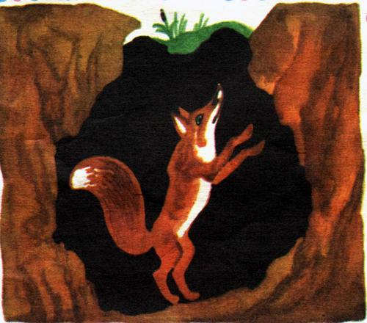 Выругавшись, двое разбойников попытались выбраться, но не тут-то было! Волк рыл яму добротно!
Господин Медведь с утра собрался в Заячий поселок. Идет он, идет и видит впереди яму. А Волк с тоски начал выть. Интересно Медведю стало, кто там в яме воет, и заглянул он туда. Увидел он разбойников, выволок из ямы и потащил решать, что с ними делать.
Правильно говорят: не рой другому яму – сам в нее попадешь!

Автор: Смагин Илья, 5«б» класс

Сказка про Машу и Дашу

одной деревне жили муж и жена. Было у них две дочери: Машенька и Дашенька. Маша была в семье старшей, она по дому помогала, а Даша ленилась, маме и папе не помогала.
Вот однажды родители собирались в город на ярмарку ,а дочерей дома оставили. Дочерям они наказ дали: «Доченьки, ведите себя хорошо, не ссорьтесь, а мы вам из города подарки привезём». Девочки обещали родителям не сориться.
Уехали родители в город, а девочки стали играть. Вдруг Даше захотелось в лес по ягоды пойти. Не отпускала Маша, но сестра не послушалась её и убежала в лес за ягодами. Наступил вечер. Даша из леса не возвращалась. Тогда Маша решила идти её искать.
Шла она, шла и встретила Печку.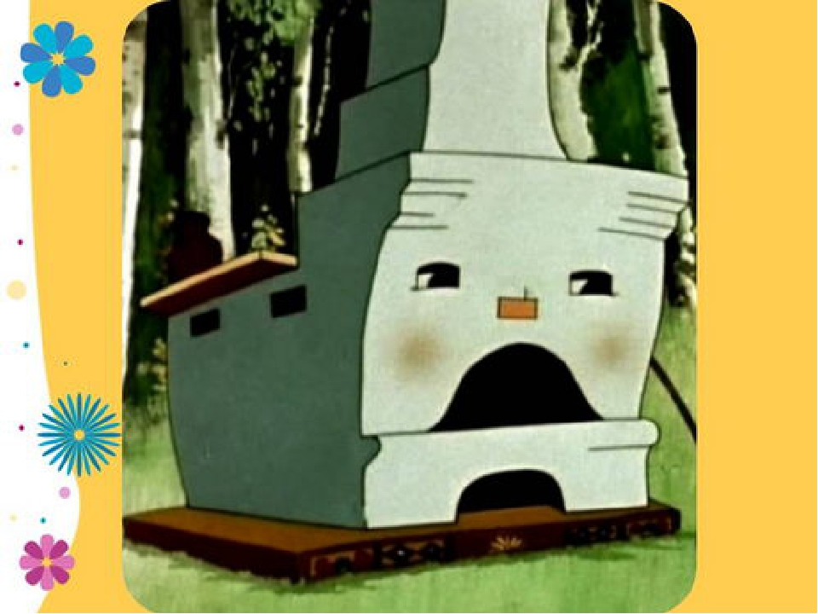 Маша спросила Печку, не видела ли та Дашу. Печка ей сказала: «Сначала испеки пирог, а потом я скажу, куда твоя сестрёнка ушла». Маша замесила тесто, испекла пирог в Печке. Печка ей дорогу указала, куда сестрёнка убежала. Пошла Машенька дальше. Навстречу ей Речка, еле течёт, завалена большими камнями.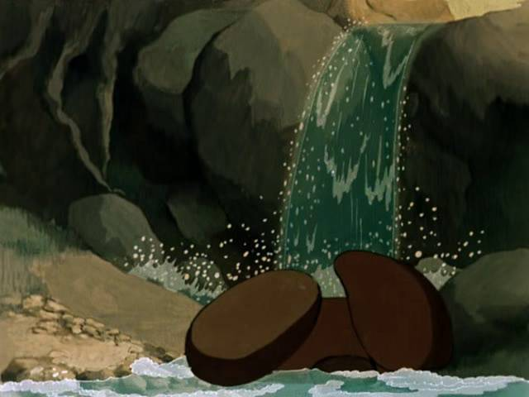 Машенька спросила Речку, не видела ли та сестру. Речка попросила у неё помощи: «Убери камни, скажу, куда сестра подевалась». Машенька выполнила просьбу Речки,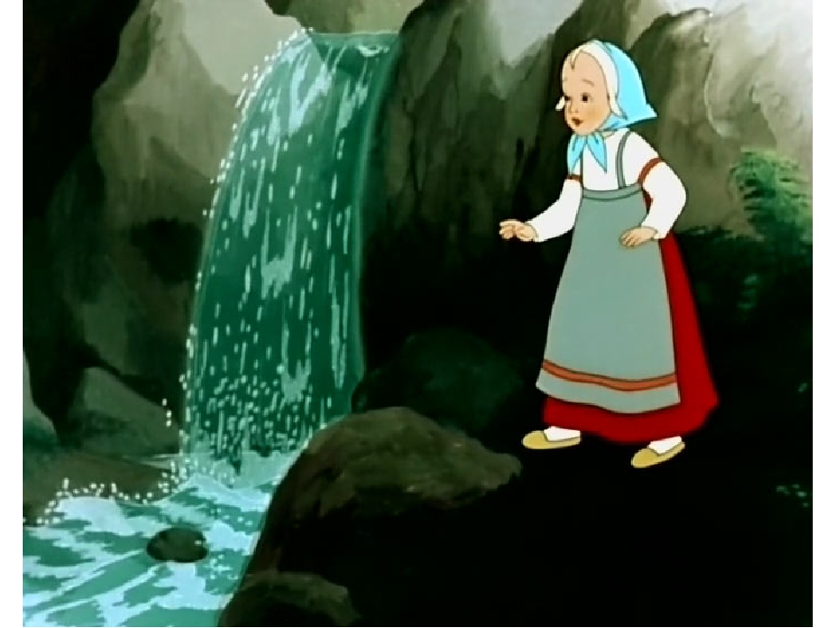 Речка указала путь. Идёт Машенька дальше и повстречался ей Дуб, на котором росло много желудей.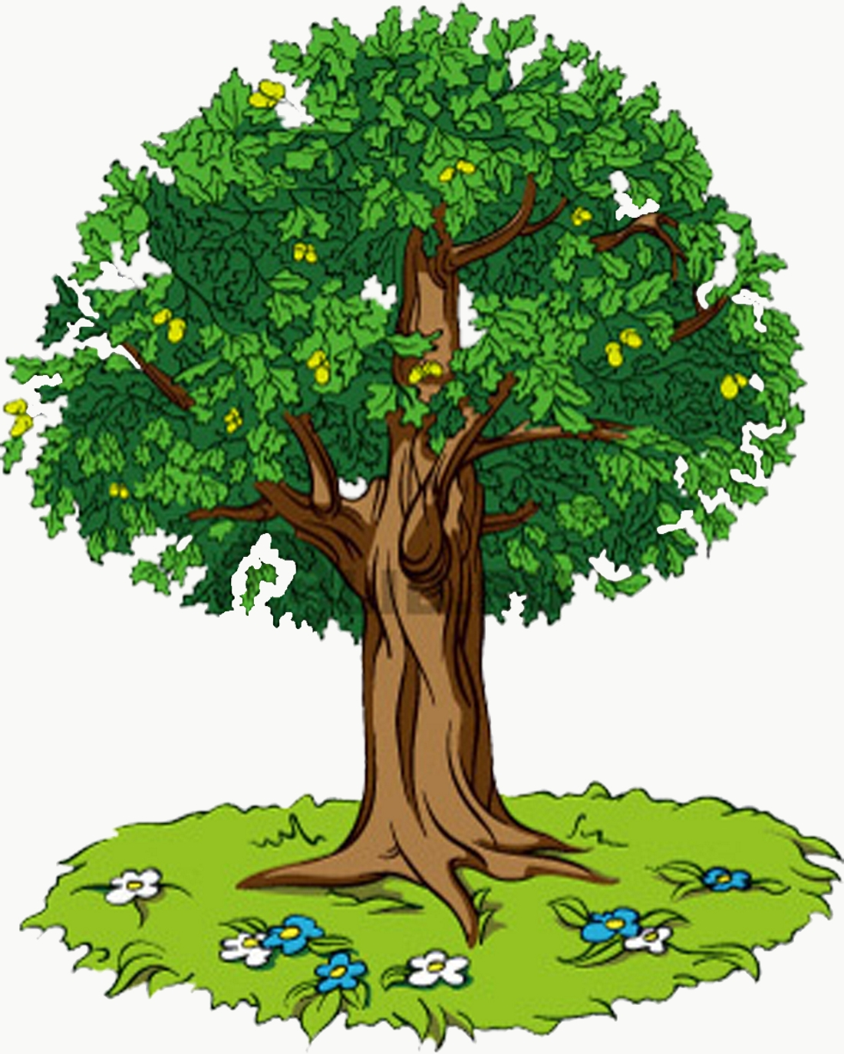 Спросила Машенька у Дуба, не видел ли он её сестры. Дуб попросил собрать разбросанные желуди в корзину. Маша выполнила просьбу. Дуб ответил Маше: «Твоя сестра попала в лапы злому волку, который хочет её съесть».
Побежала Машенька скорей по указанной дорожке, нашла логово Волка, схватила сестрёнку и побежала бегом. Волк за ней. Догоняет Машу. Побежала Маша к дубу, попросила у него помощи, дуб укрыл её от волка. Волк не нашёл девочек. Побежала Маша дальше. Волк учуял Машу и за ней. Добежала она до речки, попросила у неё помощи. Река волка не пустила, забрызгала его водой, убежал волк. А Маша побежала дальше. Волк высушил свою шерсть и отправился за Машей. Подбежала Маша к Печке и попросила у неё помощи. Печка её с сестрой спрятала. Подбежал волк, стал Машу искать, не нашёл, только нос свой обжог угольками. Убежал он рассерженный домой. А Маша с Дашей сказали Печке сказали спасибо. За это Печка угостила их пирогами. Обрадовались девочки и пошли домой.
Пришли они домой, и отец с матерью домой приехали. Привезли им подарки. Обрадовались девочки подаркам, спасибо родителям сказали, но что случилось с ними, не рассказали. С тех пор жили они дружно и счастливо.
Автор: Маракова Камилла, 5«б»

Золотая рыбка
ил-был мальчик Петя. Один раз пошёл он на рыбалку. Первый раз забросил удочку – ничего не поймал. Второй раз забросил он удочку – опять ничего не поймал. Третий раз закинул удочку – поймал рыбку, да не простую, а золотую!
Принёс её Петя домой, посадил в банку. Стал загадывать сказочные желания.
- Рыбка, рыбка, хочу, чтобы было выполнено домашнее задание по математике.
- Хорошо, Петя, сделаю за тебя математику.
- Рыбка, рыбка, хочу, чтобы было сделано домашнее задание по русскому языку.
- Хорошо, Петя, выучу за тебя русский язык.
Понравилось Пете, и загадал он третье желание: - Хочу стать учёным.Известным во всём мире!
Ничего не сказала рыбка, лишь хвостом по воде плеснула и исчезла в волнах навсегда.
Если не учиться и не трудиться, то стать учёным нельзя.
Автор: Стрелков Матвей, 5б класс

Девочка и три кота
или-были три кота. И не было у них дома. Однажды они пошли гулять и увидели девочку. Котята испугались и застыли.
- Котята, не пугайтесь, я – добрая, - говорит девочка.
- Она так-то реально добрая,- говорит Мурзику Барсику и Рыжику.
- Давайте подружимся с ней и будем у неё жить, - сказал Рыжик.
- Давайте, - ответил Барсик.
- Я за,- ответил Мурзик.
Подошли к девочке котята, и она начала их гладить и играть с ними. Через два часа девочка стала задыхаться, потому что у неё была аллегргия.
- Она умрёт, если мы ей не поможем! – сказал Барсик.
- Давайте потащим её к больнице! – предложил Рыжик.
К счастью, больница была рядом. Через пять минут коты принесли к больнице девочку, но не могли постучаться в дверь. К ним на помощь пришла Белка.
- Давайте я в окно орешком кину!
- Давай!- обрадовался Барсик.
Кинула Белка в окно, стекло разбилось, и орешек попал прямо в лоб охраннику. Он выбежал и увидел, что на земле лежит девочка. Позвал медиков. Девочку спасли, а коты прославились на весь мир. Потом девочка пристроила котов в приют. И жили они долго и счастливо.
Автор: Гагарин Кирилл, 5б класс.

